Аққайың ауданы бойынша 2022-2023 жылдарға арналған жайылымдарды басқару және оларды пайдалану жөніндегі жоспарын бекіту туралы
Солтүстік Қазақстан облысы Аққайың ауданы маслихатының 2022 жылғы 14 сәуірдегі № 11-1 шешімі
Қазақстан Республикасы "Жайылымдар туралы" Заңының 8-бабының 1) тармақшасына сәйкес Солтүстік Қазақстан облысы Аққайың ауданының мәслихаты ШЕШТІ:
1. Осы шешімнің қосымшасына сәйкес Аққайың ауданы бойынша 2022-2023 жылдарға арналған жайылымдарды басқару және оларды пайдалану жөніндегі жоспары бекітілсін.
2. Осы шешім оның алғашқы ресми жарияланған күнінен кейін күнтізбелік он күн өткен соң қолданысқа енгізіледі.
Солтүстік Қазақстан облысы Аққайың ауданы  мәслихатының хатшысы | Е. Жәкенов
Солтүстік Қазақстан облысы
Аққайың ауданы мәслихатының
2022 жылғы 14 сәуірдегі
№ 11-1 шешімімен
бекітілді
Аққайың ауданы бойынша 2022-2023 жылдарға арналған жайылымдарды басқару және оларды пайдалану жөніндегі жоспар
Осы Аққайың ауданы бойынша 2022-2023 жылдарға арналған жайылымдарды басқару және оларды пайдалану жөніндегі жоспар (бұдан әрі - жоспар) Қазақстан Республикасының "Жайылымдар туралы", "Қазақстан Республикасындағы жергілікті мемлекеттік басқару және өзін-өзі басқару туралы" Заңдарына, Қазақстан Республикасы Премьер-Министрінің орынбасары – Қазақстан Республикасы Ауыл шаруашылығы министрінің №173 "Жайылымдарды ұтымды пайдалану қағидаларын бекіту туралы" бұйрығына (Қазақстан Республикасының Әділет министрлігінде 2017 жыл 28 сәуірде №15090 тіркелген), Қазақстан Республикасы Ауыл шаруашылығы министрінің №3-3/332 "Жайылымдардың жалпы алаңына түсетін жүктеменің шекті рұқсат етілетін нормасын бекіту туралы" (Қазақстан Республикасының Әділет министрлігінде 2015 жылы 15 мамыр №11064 тіркелген), бұйрығына сәйкес әзірленді.
Жоспар жайылымдарды ұтымды пайдалану, жемшөпке қажеттілікті тұрақты қамтамасыз ету және жайылымдардың тозу процестерін болғызбау мақсатында қабылданады.
Жоспарда сәйкесті әкімшілік аумақтық бірліктің сәйкесті аумағында ауыл шаруашылық жануарларын жаю дәстүрі есепке алынған.
Жоспар мазмұны:
1) құқық белгілейтін құжаттар негізінде жер санаттары, жер учаскелерінің меншік иелері және жер пайдаланушылар бөлінісінде әкімшілік-аумақтық бірлік аумағында жайылымдардың орналасу схемасы (картасы) осы жоспардың 1 қосымшасына сәйкес;
2) жайылым айналымдарының қолайлы схемалары осы жоспардың 2 қосымшасына сәйкес;
3) жайылымдардың, оның ішінде маусымдық жайылымдардың сыртқы және ішкі шекаралары мен алаңдары, жайылымдық инфрақұрылым объектілері белгіленген картасы осы жоспардың 3 қосымшасына сәйкес;
4) жайылым пайдаланушылардың су тұтыну нормасына сәйкес жасалған су көздерiне (көлдерге, өзендерге, тоғандарға, апандарға, суару немесе суландыру каналдарына, құбырлы немесе шахталы құдықтарға) қол жеткізу схемасы осы жоспардың 4 қосымшасына сәйкес;
5) жайылымы жоқ жеке және (немесе) заңды тұлғалардың ауыл шаруашылығы жануарларының мал басын орналастыру үшін жайылымдарды қайта бөлу және оны берілетін жайылымдарға ауыстыру схемасы осы жоспардың 5 қосымшасына сәйкес;
6) ауыл шаруашылығы жануарларын жаюдың және айдаудың маусымдық маршруттарын белгілейтін жайылымдарды пайдалану жөніндегі күнтізбелік графигі осы жоспардың 6 қосымшасына сәйкес;
7) тиісті экімшілік-аумақтық бірлікте жайылымдарды ұтымды пайдалану үшін қажетті өзге де талаптарды қамтуға тиіс.
Жоспар жайылымдарды геоботаникалық зерттеп-қараудың жай-күйі туралы мәліметтер, ветеринариялық-санитариялық объектілер туралы мәліметтер, иелерін-жайылым пайдаланушыларды, жеке және (немесе) заңды тұлғаларды көрсете отырып, ауыл шаруашылығы жануарлары мал басының саны туралы деректер, ауыл шаруашылығы жануарларының түрлері мен жыныстық жас топтары бойынша қалыптастырылған үйірлердің, отарлардың, табындардың саны туралы деректер, шалғайдағы жайылымдарда жаю үшін ауыл шаруашылығы жануарларының мал басын қалыптастыру туралы мәліметтер, екпе және аридтік жайылымдарда ауыл шаруашылығы жануарларын жаю ерекшеліктері, малды айдап өтуге арналған сервитуттар туралы мәліметтер, мемлекеттік органдар, жеке және (немесе) заңды тұлғалар берген өзге де деректер ескеріле отырып қабылданды.
Әкімшілік-аумақтық бөлініс бойынша Аққайың ауданында 12 ауылдық округтер, 32 ауылдық елді - мекендер орналасқан.
Аққайың ауданының жалпы көлемі 470708 га, оның ішінде жайылымдық жерлер-147575 га.
Санаттар бойынша жерлер бөлінісі:
ауыл шаруашылығы мақсатындағы жерлер-351386 га;
елді мекен жерлері-41605 га;
өнеркәсiп, көлiк, байланыс, ғарыш қызметі, қорғаныс, ұлттық қауіпсіздік мұқтажына арналған жерлер және ауыл шаруашылығына арналмаған өзге де жерлер -1788 га;
қордағы жерлер-26857 га.
Ауданның климаттық зонасы күртконтиненталды, қысы салыстырмалы салқын, жазы ыстық және құрғақ. Ауаның жылдық орташа температурасы қаңтар айында – -18,5;-18,7°С, шілде айында – +18,5;+18,7°С. Жауынның орташа түсімі- 42-58 мм, ал жылдық -204 мм.
Ауданның өсімдік жамылғысы әртүрлі, шамамен қоса алғанда 115 түрлері. Олардың ішінде ең көп тараған түрі бидайлы және күрделі гүлділер шөптері.
Ауданында топырақтар аймақтық орналасқан, солтүстік бөлігінде кәдімгі сазды қара топырақтар, ал оңтүстікте жеңіл құраммен көбірек оңтүстік қара топыраққа ауысады. Қара топырақтар арасында аймақаралық топырақтар жатады – сортаң кешені, сорлар және сортаң топырақтар. Ауданың қара топырақты 6-10% қарашірінді бар.
Ауданда 12 мал дәрігерлік пункті, 1 сойыс пункті, 5 сойыс алаңы, 32 мал көмінділері, 23 сібір жарасы көмінділері бар.
Қазіргі уақытта Аққайың ауданында мүйізді ірі қара мал 17784 бас, ұсақ мүйізді қара мал 16909 бас, 2320 бас жылқы, 7584 бас шошқа саналады.
Ауыл шаруашылығы жануарларын қамтамасыз ету үшін Аққайың ауданы бойынша барлығы 147575 га жайылымдық алқаптары бар. Елді-мекен шегіндегі жайылымдары 30984 га жайылым саналады, қордағы жерлерде 15062 га жайылымдық алқаптар бар.
Аққайың ауданы жайылымдарының ауданы ауыл шаруашылық малдардың басын толық қамтамасыз етеді. Шалғайдағы мал шаруашылығы үшін пайдаланылатын шалғайдағы жайылымдар жоқ. Сондықтан мал айдау үшін сервитуттарының қажеттілігі жоқ. Сонымен қатар аудан аумағында аридті жайылымдар жоқ.
Ескерту:
аббревиатураның шешуі:
°С – Цельсия көрсеткіші;
га-гектар; мм-миллиметр;
а/о-ауылдық округ.
Аққайың ауданы бойынша
2022-2023 жылдарға арналған
жайылымдарды басқару және
оларды пайдалану жөніндегі жоспарға
1-қосымша
Құқық белгілейтін құжаттар негізінде жер санаттары, жер учаскелерінің меншік иелері және жер пайдаланушылар бөлінісінде әкімшілік-аумақтық бірлік аумағында жайылымдардың орналасу схемасы (картасы)

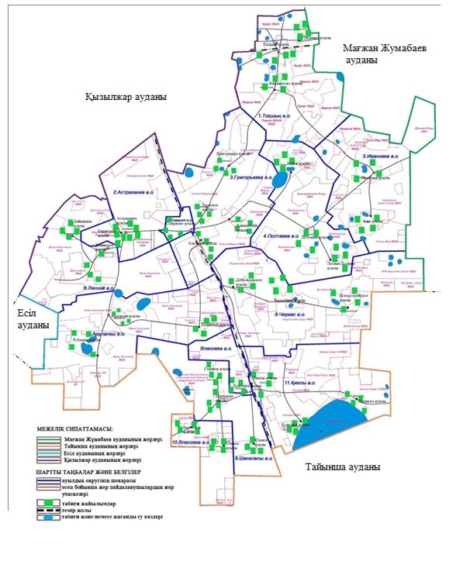

Аққайың ауданы бойынша
2022-2023 жылдарға арналған
жайылымдарды басқару және
оларды пайдалану жөніндегі жоспарға
2-қосымша
Жайылым айналымдарының қолайлы схемалары

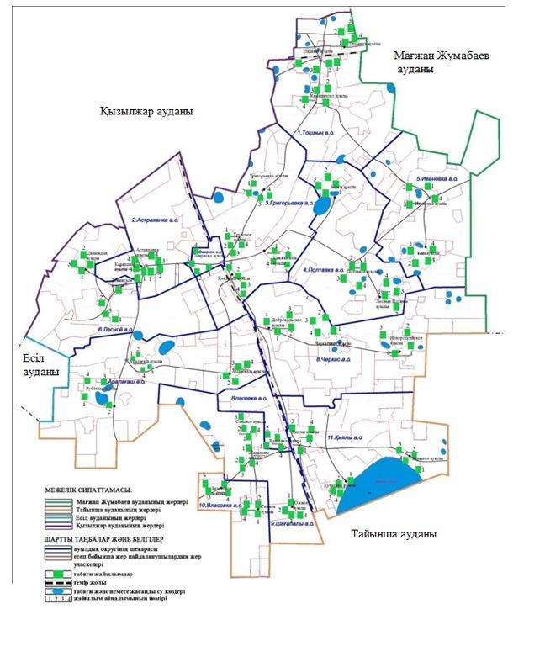

Аққайың ауданы бойынша
2022-2023 жылдарға арналған
айылымдарды басқару және
оларды пайдалану жөніндегі жоспарға
3-қосымша
Жайылымдардың, оның ішінде маусымдық жайылымдардың сыртқы және ішкі шекаралары мен алаңдары, жайылымдық инфрақұрылым объектілері белгіленген картасы

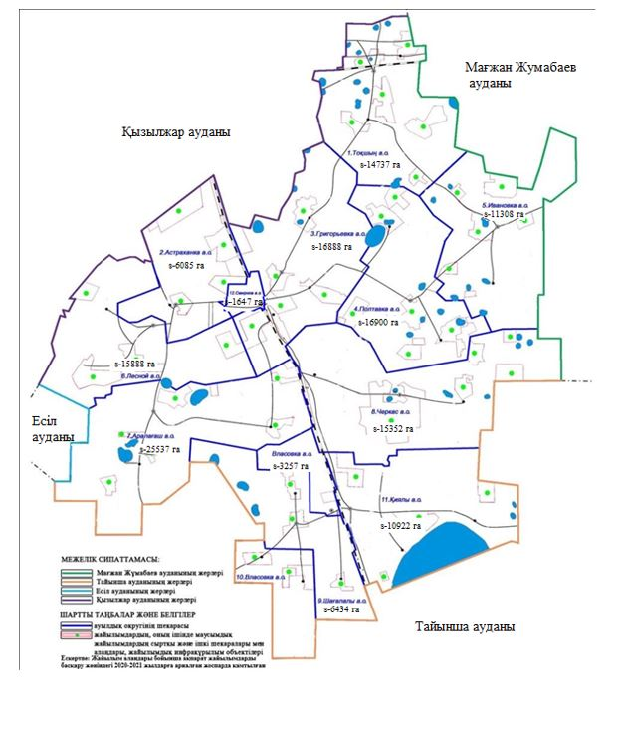

Аққайың ауданы бойынша
2022-2023 жылдарға арналған
жайылымдарды басқару және
оларды пайдалану жөніндегі жоспарға
4-қосымша
Жайылым пайдаланушылардың су тұтыну нормасына сәйкес жасалған су көздеріне (көлдерге, өзендерге, тоғандарға, апандарға, суару немесе суландыру каналдарына, құбырлы немесе шахталы ұдықтарға) қол жеткізу схемасы

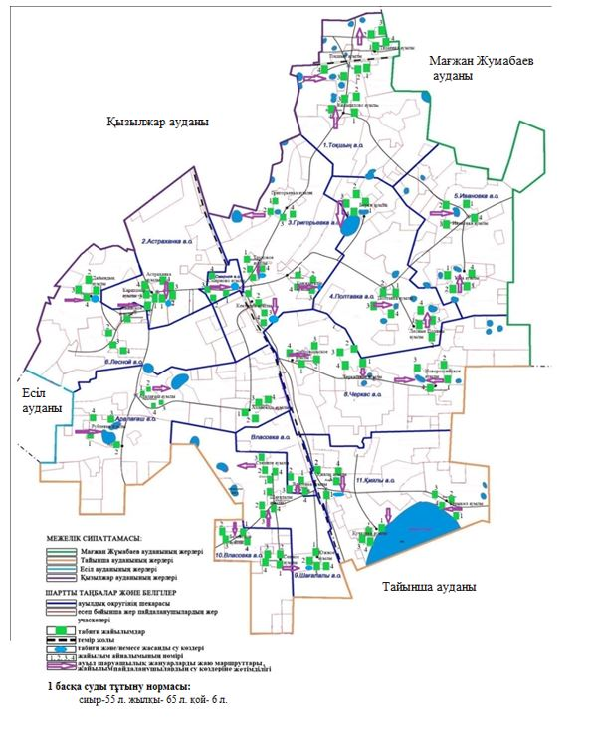

Аққайың ауданы бойынша
2022-2023 жылдарға арналған
жайылымдарды басқару және
оларды пайдалану жөніндегі жоспарға
5-қосымша
Жайылымы жоқ жеке және (немесе) заңды тұлғалардың ауыл шаруашылығы жануарларының мал басын орналастыру үшін жайылымдарды қайта бөлу және оны берілетін жайылымдарға ауыстыру схемасы

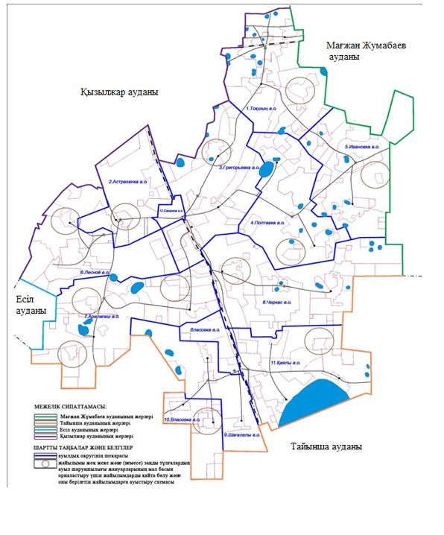

Аққайың ауданы бойынша
2022-2023 жылдарға арналған
жайылымдарды басқару және
оларды пайдалану жөніндегі жоспарға
6-қосымша
Ауыл шаруашылығы жануарларын жаюдың және айдаудың маусымдық маршруттарын белгілейтін жайылымдарды пайдалану жөніндегі күнтізбелік графигі
№ | Ауылдық округінің атауы | танаптардың нөмірлері
 |  | I | II | III | IV
1 | Аралағаш | 25 сәуірден бастап  24 маусымға дейін бір реттік таптау | 25 маусымнан бастап  24 тамызға дейін бір реттік таптау | 25 тамыздан бастап  22 қазанға дейін бір реттік таптау | демалатын  танап
2 | Астраханка | демалатын  танап | 25 сәуірден бастап  24 маусымға дейін бір реттік таптау | 25 маусымнан бастап  24 тамызға дейін бір реттік таптау | 25 тамыздан бастап  22 қазанға дейін бір реттік таптау
3 | Власовка | 25 тамыздан бастап  22 қазанға дейін бір реттік таптау | демалатын  танап | 25 сәуірден бастап  24 маусымға дейін бір реттік таптау | 25 маусымнан бастап  24 тамызға дейін бір реттік таптау
4 | Григорьевка | 25 маусымнан бастап  24 тамызға дейін бір реттік таптау | 25 тамыздан бастап  22 қазанға дейін бір реттік таптау | демалатын  танап | 25 сәуірден бастап  24 маусымға дейін бір реттік таптау
5 | Ивановка | 25 сәуірден бастап  24 маусымға дейін бір реттік таптау | 25 маусымнан бастап  24 тамызға дейін бір реттік таптау | 25 тамыздан бастап  22 қазанға дейін бір реттік таптау | демалатын  танап
6 | Қиялы | демалатын  танап | 25 сәуірден бастап  24 маусымға дейін бір реттік таптау | 25 маусымнан бастап  24 тамызға дейін бір реттік таптау | 25 тамыздан бастап  22 қазанға дейін бір реттік таптау
7 | Лесной | 25 тамыздан бастап  22 қазанға дейін бір реттік таптау | демалатын  танап | 25 сәуірден бастап  24 маусымға дейін бір реттік таптау | 25 маусымнан бастап  24 тамызға дейін бір реттік таптау
8 | Полтавка | 25 маусымнан бастап  24 тамызға дейін бір реттік таптау | 25 тамыздан бастап  22 қазанға дейін бір реттік таптау | демалатын  танап | 25 сәуірден бастап  24 маусымға дейін бір реттік таптау
9 | Смирново | 25 сәуірден бастап  24 маусымға дейін бір реттік таптау | 25 маусымнан бастап  24 тамызға дейін бір реттік таптау | 25 тамыздан бастап  22 қазанға дейін бір реттік таптау | демалатын  танап
10 | Тоқшын | демалатын  танап | 25 сәуірден бастап  24 маусымға дейін бір реттік таптау | 25 маусымнан бастап  24 тамызға дейін бір реттік таптау | 25 тамыздан бастап  22 қазанға дейін бір реттік таптау
11 | Черкасское | 25 тамыздан бастап  22 қазанға дейін бір реттік таптау | демалатын  танап | 25 сәуірден бастап  24 маусымға дейін бір реттік таптау | 25 маусымнан бастап  24 тамызға дейін бір реттік таптау
12 | Шағалалы | 25 маусымнан бастап  24 тамызға дейін бір реттік таптау | 25 тамыздан бастап  22 қазанға дейін бір реттік таптау | демалатын  танап | 25 сәуірден бастап  24 маусымға дейін бір реттік таптау

© 2012. Қазақстан Республикасы Әділет министрлігінің «Қазақстан Республикасының Заңнама және құқықтық ақпарат институты» ШЖҚ РМК

